Direction de la Recherche, de l’Enseignement Supérieur,
des Formations Sanitaires et Sociales

Appel à manifestation d’intérêt (AMI)
Soutien aux établissements de l’enseignement supérieur en Hauts-de-France
2023 - 2025
Dossier de candidature à renvoyer au format PDF et Word à l’adresse mail suivante :
enseignementsuperieur.ami@hautsdefrance.fr
Nom de l’établissement porteur :
Nom du projet :
Date limite de dépôt : 16/07/2023

Cet appel à manifestation d’intérêt a pour objectifs de renforcer l’attractivité des établissements ou antennes déconcentrées en Hauts-de-France, d’accompagner la dynamique de territorialisation de l’enseignement supérieur impulsée par le Schéma Régional de l’Enseignement Supérieur et de la Recherche de permettre l’expérimentation d’actions innovantes visant à renforcer la réussite et l’insertion des étudiants, d’accompagner les dynamiques d’amélioration des conditions vie étudiante

L’appel à manifestation d’intérêt est composé de 4 axes. Les candidatures des porteurs de projet peuvent être déposées sur tout ou partie de ceux-ci.

L’Axe 1 - Développer l’attractivité des établissements et des antennes d’université situés en zones rurales et/ou dans des territoires périphériques, les bénéficiaires sont : les établissements publics de coopération intercommunale (EPCI), les universités et les établissements d'enseignement supérieur privé d'intérêt général (EESPIG).

L’Axe 2 - Accompagner les dynamiques de territorialisation de l’enseignement supérieur, les bénéficiaires sont : les établissements publics de coopération intercommunale (EPCI), les universités et les établissements d'enseignement supérieur privé d'intérêt général (EESPIG).

L’Axe 3 - Favoriser la réussite des étudiants et leur insertion professionnelle, les bénéficiaires sont : les universités et les établissements d'enseignement supérieur privé d'intérêt général (EESPIG).

L’Axe 4 - Accompagner les dynamiques d’amélioration des conditions vie étudiante, les bénéficiaires sont : les universités et les établissements d'enseignement supérieur privé d'intérêt général (EESPIG).
Formulaire de demande - Axe 1

Développer l’attractivité des établissements et des antennes d’université situés en zones rurales et/ou dans des territoires périphériques

Informations concernant l’établissement et le référent

Identité de l’établissement d’enseignement supérieur :

Nom de l'Établissement :……………………………………………………………………………….
Sigle : …………………………………………………………………………………………………….
Adresse principale : …………………………………………………………………………………….
Téléphone : ………………………………………………………………………………………………
Forme juridique : ………………………………………………………………………………………..
Statut : ……………………………………………………………………………………………………
N° SIRET : ……………………………………………………………………………………………….
Code APE : ………………………………………………………………………………………………
N° NAF : ………………………………………………………………………………………………….
EESPIG : Oui Non

Identité du référent :
Nom et Prénom du référent : ………………………………………………………………………….
Fonction du référent : ………………………………………………………………………………….
Téléphone : ……………………………………………………………………………………………..
Mail : ……………………………………………………………………………………………………..

Territoire d’origine

Communauté d’agglomération du Pays de Saint-Omer :

Communauté d’agglomération du Boulonnais

Communauté d’agglomération du Calaisis

Communauté d’agglomération Maubeuge-Val de Sambre

Communauté d’agglomération du Cambrésis

Communauté d’agglomération du Beauvaisis

Communauté d’agglomération du Saint-Quentinois

Communauté d’agglomération du Pays de Laon

Communauté d’agglomération du Soissonnais

Communauté d'agglomération Creil Sud Oise

Agglomération de la Région de Compiègne

Volet REV 3

La dynamique rev3 – Troisième révolution industrielle en Hauts-de-France - initiée en 2013 et amplifiée à partir de 2016 en vue de répondre aux enjeux de transitions énergétique, économique et sociétale, de créer des activités nouvelles et des nouveaux emplois, et d’atteindre une société décarbonée en 2050 est une dynamique mobilisée sur l’ensemble des politiques régionales. Ainsi, il vous est proposé de renseigner les éléments ci-dessous.

Votre établissement est-il signataire de la Charte Rev3 : OUI NON

Si oui, cette opération est-elle :

1 - Totalement favorable à rev3

2 - Opération partiellement favorable à rev3

3 - Hors marquage rev3

Cette opération entre dans les axes suivants de Rev3 :

Axe 1. les filières du mix énergétique

Axe 2. la filière de la décarbonation (industrielle)

Axe 3. le bâtiment durable et son efficacité énergétique

Axe 4. la mobilité durable

Axe 5. l’agriculture, les activités de bioéconomie et la filière forêt-bois

Axe 6. l’économie circulaire

Axe 7. autre (sans visée sectorielle particulière)

Renvoi vers le référentiel REV 3 : https://rev3.hautsdefrance.fr/test-de-document/

Le département TRI est à votre disposition pour tout renseignement supplémentaire sur cette politique :
Mail : bertrand.zuindeau@hautsdefrance.fr

Téléphone :+33374271217

Présentation du projet

Date de début : JJ/MM/AAAA Date de fin : JJ/MM/AAAA

1 - Présentation synthétique du projet

1.1 - Résumé du projet

2 500 caractères maxi

1.2 - Résultats attendus

2 500 caractères maxi

1.3 – Positionnement de l’action

Action nouvelle : Oui Non

Amplification d’actions existantes : Oui Non

2 - Présentation détaillée du projet

2.1 - Description du projet

Cette description doit faire apparaître de manière synthétique :

- Le contexte et l’historique du projet :

- Dans quels axes du SRESRI s’inscrit votre action ?

- Un état des lieux sur le sujet :

- L'objectif du projet :

- La méthodologie utilisée :

- Le type de gouvernance/pilotage du projet mis en place :

- Calendrier de réalisation obligatoire - Précisez les différentes étapes :

- Le volet innovant du projet :

- Les perspectives à 1 an - 2 ans :

- La justification des moyens sollicités (adéquation entre le projet et les moyens sollicités) :

- Les résultats attendus :

2.2 Suivi et évaluation du projet

A titre d’exemple voici le type d’indicateur quantitatif pouvant être envisagé et anticipé sur votre projet :

- Nombre d'étudiants dans l'établissement

- Nombre d'étudiants impactés par le projet

- Nombre de contacts ou de partenariats entreprises développés en lien avec le projet

- Nombre de contacts pris avec les établissements d’enseignement supérieur en lien avec le projet

- Nombre de publications, communications, valorisations du projet

A titre d’exemple voici le type d’indicateur qualitatif pouvant être envisagé et anticipé sur votre projet :

- Progression du degré de satisfaction des utilisateurs - Exemple : actions pédagogiques innovantes

- Evolution du nombre d'étudiant sur l'antenne concernée par le projet

- Taux d'insertion professionnelle - Secteur professionnel concerné

- Typologie des partenariats construits avec les acteurs du territoire

2.3 - Dépenses éligibles ciblées

Thématiques | Cochez les thématiques retenues
Acquisition et/ou mise à niveau d’équipements pédagogiques (dont équipements numériques)

Acquisition et/ou mise à niveau d’équipements dans le cadre de l’amélioration de la vie de campus

Frais liés à la rémunération de personnels non permanents en lien direct avec le projet

Frais de mission des personnels non permanents embauchés pour le projet (déplacement, hébergement hors région….)

Frais de prestations en lien direct avec le projet (dont frais d’études, frais de communication)

Frais de participation à des salons nationaux

3 - Budget prévisionnel - Voir doc Excel dans le dossier à télécharger - Choisir le budget de l’axe concerné dans les onglets

Tableau récapitulatif des dépenses et des recettes prévisionnelles en TTC

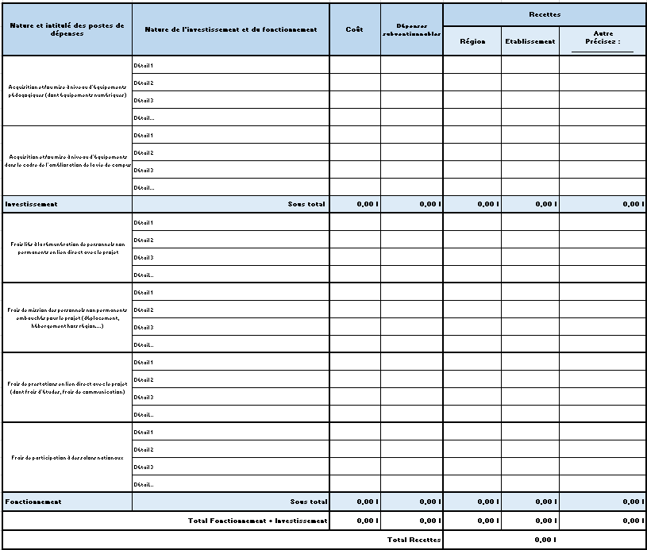

4 - Liste des pièces à fournir
Merci de bien vouloir adresser la demande au format Pdf et Word.

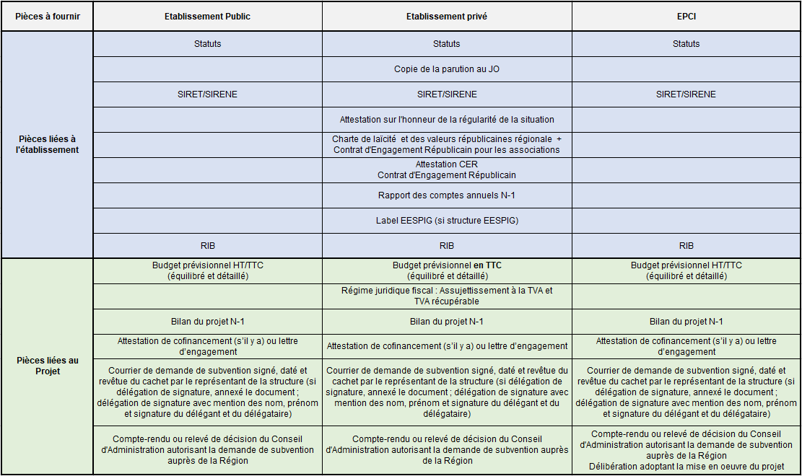

Si vous avez déjà fourni les pièces dans le cadre d’un axe et que vous déposez sur plusieurs axes, ne mettez que le budget prévisionnel de l’axe concerné !

Pour les établissements ayant candidaté en 2022, il n’est pas nécessaire de renvoyer les statuts, le RIB et le SIRET. Ces pièces ne sont à fournir uniquement s’il y a eu une modification.

Date :

Signature du Président et cachet de l’établissement

/!\ Mentions légales : Les informations recueillies font l’objet d’un traitement informatisé destiné à la gestion de l’appel à manifestation d’intérêt pour le soutien aux établissements d’enseignement supérieur. Les destinataires des données sont les agents de le DRESS : (Direction de la Recherche, de l’Enseignement Supérieur et des formations Sanitaires et Sociales). Conformément à la loi informatique et libertés du 6 janvier 1978, vous pouvez bénéficier d’un droit d’accès et de rectification aux informations qui vous concernent. Si vous souhaitez exercer ce droit et obtenir des informations vous concernant, veuillez-vous adresser au service Enseignement Supérieur de la DRESS :

DRESS
151 avenue du Président Hoover
59555 LILLE CEDEX
: 0800 026 080

Formulaire de demande - Axe 2

Accompagner les dynamiques de territorialisation de l’enseignement supérieur

Informations concernant l’établissement et le référent

Identité de l’établissement d’enseignement supérieur :

Nom de l'Établissement :……………………………………………………………………………….
Sigle : …………………………………………………………………………………………………….
Adresse principale : …………………………………………………………………………………….
Téléphone : ………………………………………………………………………………………………
Forme juridique : ………………………………………………………………………………………..
Statut : ……………………………………………………………………………………………………
N° SIRET : ……………………………………………………………………………………………….
Code APE : ………………………………………………………………………………………………
N° NAF : ………………………………………………………………………………………………….
EESPIG : Oui Non

Identité du référent :
Nom et Prénom du référent : ………………………………………………………………………….
Fonction du référent : ………………………………………………………………………………….
Téléphone : ……………………………………………………………………………………………..
Mail : ……………………………………………………………………………………………………..

Identité de l’EPCI :

Nom de l'Établissement :……………………………………………………………………………….
Sigle : …………………………………………………………………………………………………….
Adresse principale : …………………………………………………………………………………….
Téléphone : ………………………………………………………………………………………………
Forme juridique : ………………………………………………………………………………………..
Statut : ……………………………………………………………………………………………………

Identité du référent :
Nom et Prénom du référent : ………………………………………………………………………….
Fonction du référent : ………………………………………………………………………………….
Téléphone : ……………………………………………………………………………………………..
Mail : ……………………………………………………………………………………………………..

Territoire d’origine

Métropole Européenne de Lille

Communauté d’Agglomération du Pays de Saint-Omer

Communauté Urbaine d’Arras

Communauté d’Agglomération Amiens Métropole

Communauté Urbaine de Dunkerque

Volet REV 3

La dynamique rev3 – Troisième révolution industrielle en Hauts-de-France - initiée en 2013 et amplifiée à partir de 2016 en vue de répondre aux enjeux de transitions énergétique, économique et sociétale, de créer des activités nouvelles et des nouveaux emplois, et d’atteindre une société décarbonée en 2050 est une dynamique mobilisée sur l’ensemble des politiques régionales. Ainsi, il vous est proposé de renseigner les éléments ci-dessous.

Votre établissement est-il signataire de la Charte Rev3 : OUI NON

Si oui, cette opération est-elle :

1 - Totalement favorable à rev3

2 - Opération partiellement favorable à rev3

3 - Hors marquage rev3

Cette opération entre dans les axes suivants de Rev3 :

Axe 1. les filières du mix énergétique

Axe 2. la filière de la décarbonation (industrielle)

Axe 3. le bâtiment durable et son efficacité énergétique

Axe 4. la mobilité durable

Axe 5. l’agriculture, les activités de bioéconomie et la filière forêt-bois

Axe 6. l’économie circulaire

Axe 7. autre (sans visée sectorielle particulière)

Renvoi vers le référentiel REV 3 : https://rev3.hautsdefrance.fr/test-de-document/

Le département TRI est à votre disposition pour tout renseignement supplémentaire sur cette politique :
Mail : bertrand.zuindeau@hautsdefrance.fr

Téléphone :+33374271217

Présentation du projet

Date de début : JJ/MM/AAAA Date de fin : JJ/MM/AAAA

1 - Présentation synthétique du projet

1.1 - Résumé du projet

2 500 caractères maxi

1.2 - Résultats attendus

2 500 caractères maxi

1.3 – Positionnement de l’action

Action nouvelle : Oui Non

Amplification d’actions existantes : Oui Non

2 - Présentation détaillée du projet

2.1 - Description du projet

Cette description doit faire apparaître de manière synthétique :

- Le contexte et l’historique du projet :

- Dans quels axes du SRESRI s’inscrit votre action ?

- Un état des lieux sur le sujet :

- L'objectif du projet :

- La méthodologie utilisée :

- Le type de gouvernance/pilotage du projet mis en place :

- Les différentes étapes de réalisation et le calendrier associé :

- Le volet innovant du projet :

- Les perspectives à 1 an - 2 ans :

- La justification des moyens sollicités (adéquation entre le projet et les moyens sollicités) :

- Les résultats attendus :

2.2 Suivi et évaluation du projet

A titre d’exemple voici le type d’indicateur quantitatif pouvant être envisagé et anticipé sur votre projet :

- Nombre d'étudiants dans l'établissement

- Nombre d'étudiants impactés par le projet

- Nombre de contacts ou de partenariats entreprises développés en lien avec le projet

- Nombre de contacts pris avec les établissements d’enseignement supérieur en lien avec le projet

- Nombre de publications, communications, valorisations du projet

A titre d’exemple voici le type d’indicateur qualitatif pouvant être envisagé et anticipé sur votre projet :

- Progression du degré de satisfaction des utilisateurs - Exemple : actions pédagogiques innovantes

- Evolution du nombre d'étudiant sur l'antenne concernée par le projet

- Taux d'insertion professionnelle - Secteur professionnel concerné

- Typologie des partenariats construits avec les acteurs du territoire

2.3 - Dépenses éligibles ciblées

Thématiques | Cochez les thématiques retenues
Acquisition et/ou mise à niveau d’équipements pédagogiques (dont équipements numériques)

Frais liés à la rémunération de personnels non permanents en lien direct avec le projet

Frais de mission des personnels non permanents embauchés pour le projet (déplacement, hébergement hors région….)

Frais de prestations en lien direct avec le projet ; les dépenses de communication sont plafonnées à 30 % du coût total du projet,

Frais de participation à des salons nationaux

3 - Budget prévisionnel - Voir doc Excel dans le dossier à télécharger - Choisir le budget de l’axe concerné dans les onglets

Tableau récapitulatif des dépenses et des recettes prévisionnelles en TTC

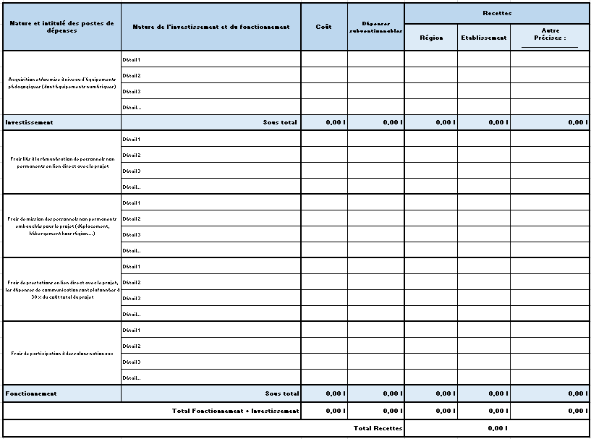

4 - Liste des pièces à fournir

Merci de bien vouloir adresser la demande au format Pdf et Word.

Si vous avez déjà fourni les pièces dans le cadre d’un axe et que vous déposez sur plusieurs axes, ne mettez que le budget prévisionnel de l’axe concerné !

Pour les établissements ayant candidaté en 2022, il n’est pas nécessaire de renvoyer les statuts, le RIB et le SIRET. Ces pièces ne sont à fournir uniquement s’il y a eu une modification.

Date :

Signature du Président et cachet de l’établissement

/!\ Mentions légales : Les informations recueillies font l’objet d’un traitement informatisé destiné à la gestion de l’appel à manifestation d’intérêt pour le soutien aux établissements d’enseignement supérieur. Les destinataires des données sont les agents de le DRESS : (Direction de la Recherche, de l’Enseignement Supérieur et des formations Sanitaires et Sociales). Conformément à la loi informatique et libertés du 6 janvier 1978, vous pouvez bénéficier d’un droit d’accès et de rectification aux informations qui vous concernent. Si vous souhaitez exercer ce droit et obtenir des informations vous concernant, veuillez-vous adresser au service Enseignement Supérieur de la DRESS :

DRESS
151 avenue du Président Hoover
59555 LILLE CEDEX
: 0800 026 080

Formulaire de demande - Axe 3

Favoriser la réussite des étudiants et leur insertion professionnelle

Informations concernant l’établissement et le référent

Identité de l’établissement d’enseignement supérieur :

Nom de l'Établissement :……………………………………………………………………………….
Sigle : …………………………………………………………………………………………………….
Adresse principale : …………………………………………………………………………………….
Téléphone : ………………………………………………………………………………………………
Forme juridique : ………………………………………………………………………………………..
Statut : ……………………………………………………………………………………………………
N° SIRET : ……………………………………………………………………………………………….
Code APE : ………………………………………………………………………………………………
N° NAF : ………………………………………………………………………………………………….
EESPIG : Oui Non

Identité du référent :
Nom et Prénom du référent : ………………………………………………………………………….
Fonction du référent : ………………………………………………………………………………….
Téléphone : ……………………………………………………………………………………………..
Mail : ……………………………………………………………………………………………………..

Volet REV 3

La dynamique rev3 – Troisième révolution industrielle en Hauts-de-France - initiée en 2013 et amplifiée à partir de 2016 en vue de répondre aux enjeux de transitions énergétique, économique et sociétale, de créer des activités nouvelles et des nouveaux emplois, et d’atteindre une société décarbonée en 2050 est une dynamique mobilisée sur l’ensemble des politiques régionales. Ainsi, il vous est proposé de renseigner les éléments ci-dessous.

Votre établissement est-il signataire de la Charte Rev3 : OUI NON

Si oui, cette opération est-elle :

1 - Totalement favorable à rev3

2 - Opération partiellement favorable à rev3

3 - Hors marquage rev3

Cette opération entre dans les axes suivants de Rev3 :

Axe 1. les filières du mix énergétique

Axe 2. la filière de la décarbonation (industrielle)

Axe 3. le bâtiment durable et son efficacité énergétique

Axe 4. la mobilité durable

Axe 5. l’agriculture, les activités de bioéconomie et la filière forêt-bois

Axe 6. l’économie circulaire

Axe 7. autre (sans visée sectorielle particulière)

Renvoi vers le référentiel REV 3 : https://rev3.hautsdefrance.fr/test-de-document/

Le département TRI est à votre disposition pour tout renseignement supplémentaire sur cette politique :
Mail : bertrand.zuindeau@hautsdefrance.fr

Téléphone :+33374271217

Présentation du projet

Date de début : JJ/MM/AAAA Date de fin : JJ/MM/AAAA

1 - Présentation synthétique du projet

1.1 - Résumé du projet

2 500 caractères maxi

1.2 - Résultats attendus

2 500 caractères maxi

1.3 – Positionnement de l’action

Action nouvelle : Oui Non

Amplification d’actions existantes : Oui Non

2 - Présentation détaillée du projet

2.1 - Description du projet

Cette description doit faire apparaître de manière synthétique :

- Le contexte et l’historique du projet :

- Dans quels axes du SRESRI s’inscrit votre action ?

- Un état des lieux sur le sujet :

- L'objectif du projet :

- La méthodologie utilisée :

- Le type de gouvernance/pilotage du projet mis en place :

- Les différentes étapes de réalisation et le calendrier associé :

- Le volet innovant du projet :

- Les perspectives à 1 an - 2 ans :

- La justification des moyens sollicités (adéquation entre le projet et les moyens sollicités) :

- Les résultats attendus :

2.2 Suivi et évaluation du projet

A titre d’exemple voici le type d’indicateur quantitatif pouvant être envisagé et anticipé sur votre projet :

- Nombre d'étudiants dans l'établissement

- Nombre d'étudiants impactés par le projet

- Nombre de contacts ou de partenariats entreprises développés en lien avec le projet

- Nombre de contacts pris avec les établissements d’enseignement supérieur en lien avec le projet

- Nombre de publications, communications, valorisations du projet

A titre d’exemple voici le type d’indicateur qualitatif pouvant être envisagé et anticipé sur votre projet :

- Progression du degré de satisfaction des utilisateurs - Exemple : actions pédagogiques innovantes

- Evolution du nombre d'étudiant sur l'antenne concernée par le projet

- Taux d'insertion professionnelle - Secteur professionnel concerné

- Typologie des partenariats construits avec les acteurs du territoire

2.3 - Dépenses éligibles ciblées

Thématiques | Cochez les thématiques retenues
Acquisition et/ou mise à niveau d’équipements pédagogiques (dont équipements numériques)

Acquisition et/ou mise à niveau d’équipements ou d’abonnement professionnel : PC, tablette, imprimante, abonnement professionnel (LinkedIn, …).

Frais liés à la rémunération de personnels non permanents en lien direct avec le projet

Frais de mission des personnels non permanents embauchés pour le projet (déplacement, hébergement hors région….)

Frais de prestations en lien direct avec le projet ; les dépenses de communication sont plafonnées à 30 % du coût total du projet,

Frais de participation à des salons nationaux

3 - Budget prévisionnel - Voir doc Excel dans le dossier à télécharger - Choisir le budget de l’axe concerné dans les onglets

Tableau récapitulatif des dépenses et des recettes prévisionnelles en TTC

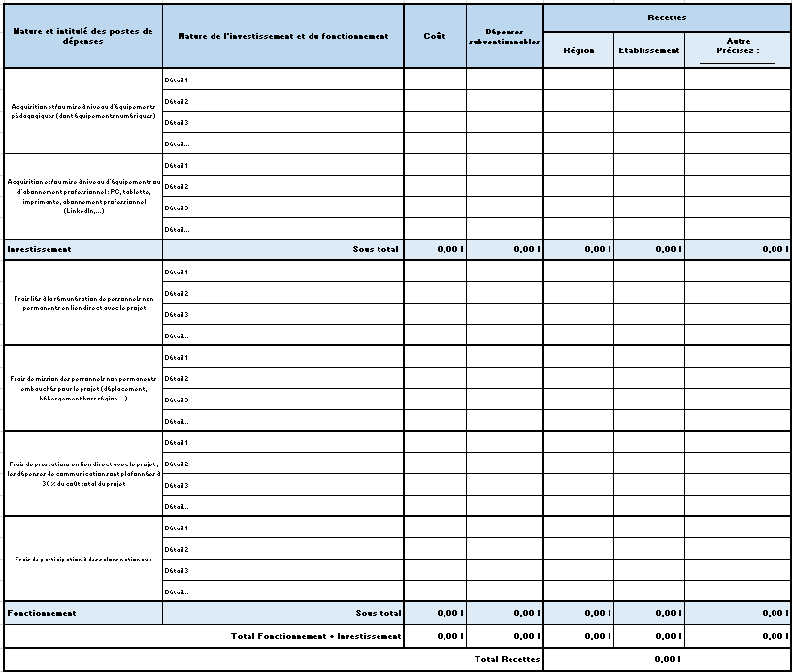

4 - Liste des pièces à fournir

Merci de bien vouloir adresser la demande au format Pdf et Word.

Si vous avez déjà fourni les pièces dans le cadre d’un axe et que vous déposez sur plusieurs axes, ne mettez que le budget prévisionnel de l’axe concerné !

Pour les établissements ayant candidaté en 2022, il n’est pas nécessaire de renvoyer les statuts, le RIB et le SIRET. Ces pièces ne sont à fournir uniquement s’il y a eu une modification.

Date :

Signature du Président et cachet de l’établissement

/!\ Mentions légales : Les informations recueillies font l’objet d’un traitement informatisé destiné à la gestion de l’appel à manifestation d’intérêt pour le soutien aux établissements d’enseignement supérieur. Les destinataires des données sont les agents de le DRESS : (Direction de la Recherche, de l’Enseignement Supérieur et des formations Sanitaires et Sociales). Conformément à la loi informatique et libertés du 6 janvier 1978, vous pouvez bénéficier d’un droit d’accès et de rectification aux informations qui vous concernent. Si vous souhaitez exercer ce droit et obtenir des informations vous concernant, veuillez-vous adresser au service Enseignement Supérieur de la DRESS :

DRESS
151 avenue du Président Hoover
59555 LILLE CEDEX
: 0800 026 080

Formulaire de demande - Axe 4

Favoriser la réussite des étudiants et leur insertion professionnelle

Informations concernant l’établissement et le référent

Identité de l’établissement d’enseignement supérieur :

Nom de l'Établissement :……………………………………………………………………………….
Sigle : …………………………………………………………………………………………………….
Adresse principale : …………………………………………………………………………………….
Téléphone : ………………………………………………………………………………………………
Forme juridique : ………………………………………………………………………………………..
Statut : ……………………………………………………………………………………………………
N° SIRET : ……………………………………………………………………………………………….
Code APE : ………………………………………………………………………………………………
N° NAF : ………………………………………………………………………………………………….
EESPIG : Oui Non

Identité du référent :
Nom et Prénom du référent : ………………………………………………………………………….
Fonction du référent : ………………………………………………………………………………….
Téléphone : ……………………………………………………………………………………………..
Mail : ……………………………………………………………………………………………………..

Volet REV 3

La dynamique rev3 – Troisième révolution industrielle en Hauts-de-France - initiée en 2013 et amplifiée à partir de 2016 en vue de répondre aux enjeux de transitions énergétique, économique et sociétale, de créer des activités nouvelles et des nouveaux emplois, et d’atteindre une société décarbonée en 2050 est une dynamique mobilisée sur l’ensemble des politiques régionales. Ainsi, il vous est proposé de renseigner les éléments ci-dessous.

Votre établissement est-il signataire de la Charte Rev3 : OUI NON

Si oui, cette opération est-elle :

1 - Totalement favorable à rev3

2 - Opération partiellement favorable à rev3

3 - Hors marquage rev3

Cette opération entre dans les axes suivants de Rev3 :

Axe 1. les filières du mix énergétique

Axe 2. la filière de la décarbonation (industrielle)

Axe 3. le bâtiment durable et son efficacité énergétique

Axe 4. la mobilité durable

Axe 5. l’agriculture, les activités de bioéconomie et la filière forêt-bois

Axe 6. l’économie circulaire

Axe 7. autre (sans visée sectorielle particulière)

Renvoi vers le référentiel REV 3 : https://rev3.hautsdefrance.fr/test-de-document/

Le département TRI est à votre disposition pour tout renseignement supplémentaire sur cette politique :
Mail : bertrand.zuindeau@hautsdefrance.fr

Téléphone :+33374271217

Présentation du projet

Date de début : JJ/MM/AAAA Date de fin : JJ/MM/AAAA

1 - Présentation synthétique du projet

1.1 - Résumé du projet

2 500 caractères maxi

1.2 - Résultats attendus

2 500 caractères maxi

1.3 – Positionnement de l’action

Action nouvelle : Oui Non

Amplification d’actions existantes : Oui Non

2 - Présentation détaillée du projet

2.1 - Description du projet

Cette description doit faire apparaître de manière synthétique :

- Le contexte et l’historique du projet :

- Dans quels axes du SRESRI s’inscrit votre action ?

- Un état des lieux sur le sujet :

- L'objectif du projet :

- La méthodologie utilisée :

- Le type de gouvernance/pilotage du projet mis en place :

- Les différentes étapes de réalisation et le calendrier associé :

- Le volet innovant du projet :

- Les perspectives à 1 an - 2 ans :

- La justification des moyens sollicités (adéquation entre le projet et les moyens sollicités) :

- Les résultats attendus :

2.2 Suivi et évaluation du projet

A titre d’exemple voici le type d’indicateur quantitatif pouvant être envisagé et anticipé sur votre projet :

- Nombre d'étudiants dans l'établissement

- Nombre d'étudiants impactés par le projet

- Nombre de contacts ou de partenariats entreprises développés en lien avec le projet

- Nombre de contacts pris avec les établissements d’enseignement supérieur en lien avec le projet

- Nombre de publications, communications, valorisations du projet

A titre d’exemple voici le type d’indicateur qualitatif pouvant être envisagé et anticipé sur votre projet :

- Progression du degré de satisfaction des utilisateurs - Exemple : actions pédagogiques innovantes

- Evolution du nombre d'étudiant sur l'antenne concernée par le projet

- Taux d'insertion professionnelle - Secteur professionnel concerné

- Typologie des partenariats construits avec les acteurs du territoire

2.3 - Dépenses éligibles ciblées

Thématiques | Cochez les thématiques retenues
Acquisition et/ou mise à niveau d’équipements pédagogiques (dont équipements numériques, mobilier dédié,…)

Acquisition et/ou mise à niveau de matériel nécessaire à la mise en place du projet (dont équipements numériques, mobilier dédié,…)

Frais liés à la rémunération de personnels non permanents en lien direct avec le projet

Frais de mission des personnels non permanents embauchés pour le projet (déplacement, hébergement hors région….)

Frais de prestations en lien direct avec le projet ; les dépenses de communication sont plafonnées à 30 % du coût total du projet,

3 - Budget prévisionnel - Voir doc Excel dans le dossier à télécharger - Choisir le budget de l’axe concerné dans les onglets

Tableau récapitulatif des dépenses et des recettes prévisionnelles en TTC

- 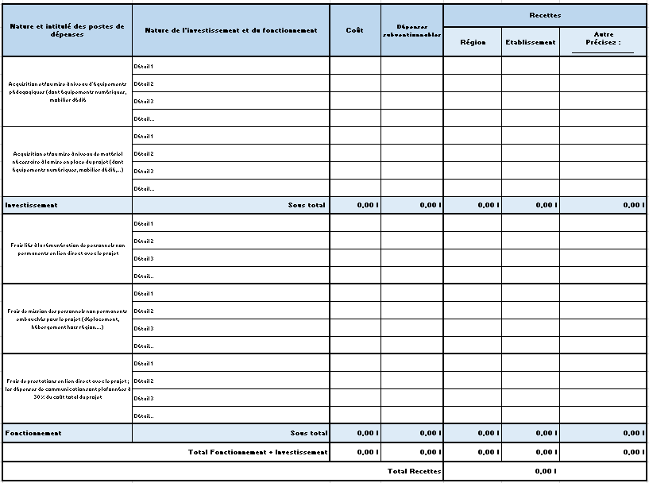

4 - Liste des pièces à fournir

Merci de bien vouloir adresser la demande au format Pdf et Word.

Si vous avez déjà fourni les pièces dans le cadre d’un axe et que vous déposez sur plusieurs axes, ne mettez que le budget prévisionnel de l’axe concerné !

Pour les établissements ayant candidaté en 2022, il n’est pas nécessaire de renvoyer les statuts, le RIB et le SIRET. Ces pièces ne sont à fournir uniquement s’il y a eu une modification.

Date :

Signature du Président et cachet de l’établissement

/!\ Mentions légales : Les informations recueillies font l’objet d’un traitement informatisé destiné à la gestion de l’appel à manifestation d’intérêt pour le soutien aux établissements d’enseignement supérieur. Les destinataires des données sont les agents de le DRESS : (Direction de la Recherche, de l’Enseignement Supérieur et des formations Sanitaires et Sociales). Conformément à la loi informatique et libertés du 6 janvier 1978, vous pouvez bénéficier d’un droit d’accès et de rectification aux informations qui vous concernent. Si vous souhaitez exercer ce droit et obtenir des informations vous concernant, veuillez-vous adresser au service Enseignement Supérieur de la DRESS :

DRESS
151 avenue du Président Hoover
59555 LILLE CEDEX
: 0800 026 080

Critères d’éligibilité

L’appel à manifestation d’intérêt soutiendra chaque année un nombre de projets à fort impact dans la limite des crédits qui auront été réservés.

Modalités d’évaluation :

Les projets présentés seront notamment évalués sur la base des critères suivants :

La pertinence de la proposition au regard de :

- La Stratégie Régionale de l’Enseignement supérieur, de la Recherche et de l’Innovation des Hauts de France

- La Stratégie locale de l’Enseignement supérieur, de la Recherche et de l’Innovation

- La stratégie du/des établissement(s) porteur(s)

L’impact global du projet :

- Ambition qualitative et quantitative, en fonction des cibles visées

- Taille critique et effet structurant du projet pour les acteurs de l’enseignement supérieur

La qualité des partenariats opérationnels et financiers mobilisés dans la réalisation du projet

La qualité du plan de financement :

- Effet incitatif : la subvention doit contribuer à amorcer ou amplifier le projet

- Effet de levier des financements sur les cofinancements privés

- Qualité du montage : optimisation des coûts, solidité du plan de financement

- Perspectives de pérennisation du projet,

La qualité de la gouvernance du projet et de ses modalités de suivi

Modalités de l’aide

L’appel à manifestation d’intérêt est composé de 3 axes. Les candidatures des porteurs de projet peuvent être déposées sur tout ou partie de ceux-ci.

Les projets présentés devront avoir une période d’exécution au maximum de 2 ans.

Objectifs

Cet appel à manifestation d’intérêt 2023 a pour ambitions :

- Le renforcement de l’attractivité des établissements ou antennes déconcentrés en Hauts-de-France,

- L’accompagnement de la dynamique de territorialisation de l’enseignement supérieur impulsé par le Schéma régional de l’enseignement supérieur et de la recherche (SRESRI),

- L’expérimentation d’actions innovantes visant à renforcer la réussite et l’insertion des étudiants.

- L’accompagnement des dynamiques d’amélioration des conditions vie étudiante

Axe 1 : Développer l’attractivité des établissements et des antennes d’université situés en zones rurales et/ou dans des territoires périphériques

Objectifs : la Région Hauts-de-France bénéficie d’un fort maillage territorial de l’enseignement supérieur contribuant à promouvoir sur l’ensemble du territoire une dynamique d’excellences.

Au travers cet axe 1 de l’AMI, la Région souhaite soutenir des actions innovantes qui contribueront à renforcer l’attractivité des sites déconcentrés d’enseignements supérieurs, à développer une offre de formation de proximité visant à lever les difficultés d’accès à l’enseignement supérieur auprès d’une population confrontée à des difficultés de mobilités.

L’AMI 2023 peut soutenir les projets de création d’une nouvelle offre de formations de la part des établissements d’enseignement supérieur. Il peut contribuer également à densifier l’offre de formations sur un site afin d’en renforcer l’attractivité.

Dans le cadre de ce nouvel AMI, il est proposé aux établissements d’investir les champs de l’amélioration de la vie de campus au travers de projets sur la santé, le sport, le bien-être, la culture et l’innovation sociale.

De plus, les établissements sont invités à s’appuyer sur les Schémas Directeurs de la Vie Etudiante existants qui développent les thèmes du handicap, de l’engagement associatif, de la citoyenneté, de la transition énergétique…

L’AMI ne peut être sollicité pour la mise en œuvre de directives nationales ou la mise en place d’actions relevant des obligations de l’établissement. Le projet déposé doit s’intégrer dans la stratégie spécifique de l’établissement.

Les projets de recherche ne sont pas éligibles à l’AMI.

Territoires éligibles : Communauté d’Agglomération du Pays de Saint-Omer, Communauté d’Agglomération du Boulonnais, Communauté d’Agglomération du Calaisis, Communauté d’Agglomération Maubeuge-Val de Sambre, Communauté d’Agglomération du Cambrésis, Communauté d’Agglomération du Beauvaisis, Communauté d’Agglomération du Saint-Quentinois, Communauté d’Agglomération du Pays de Laon, Communauté d’Agglomération du Soissonnais, Communauté d'Agglomération Creil Sud Oise, Agglomération de la Région de Compiègne, Communauté d'Agglomération des Deux Baies en Montreuillois, Communauté de Communes des 3 Rivières, Communauté de Communes de la Champagne Picarde, Communauté de Communes du pays du Noyonnais.

Montant de l’aide :

- Fonctionnement : 80 000 € dans la limite de 50 % du montant des dépenses subventionnables

  - Investissement : 80 000 € dans la limite de 50 % du montant des dépenses subventionnables

Il n’est pas possible pour un porteur de projet de présenter plusieurs projets pour un même territoire.

Structures cibles : Etablissement public de coopération intercommunale, universités, les établissements d'enseignement supérieur privé d'intérêt général (EESPIG), les 7 campus connectés : Noyon, Saint-Omer, Beauvais, Maubeuge, Saint-Erme, Hirson et Le Touquet.

Dépenses éligibles :

- Acquisition et/ou mise à niveau d’équipements pédagogiques (dont équipements numériques)

- Acquisition et/ou mise à niveau d’équipements dans le cadre de l’amélioration de la vie de campus

- Frais liés à la rémunération de personnels non permanents en lien direct avec le projet

- Frais de mission des personnels non permanents embauchés pour le projet (déplacement, hébergement hors région….)

- Frais de prestations en lien direct avec le projet (dont frais d’études, frais de communication)

- Frais de participation à des salons nationaux

L’ensemble des dépenses présentées doivent être en lien direct avec le projet

Dépenses non éligibles :

- Rémunérations des personnels permanents,

- Formations professionnelles internes à destination du personnel enseignant, administratif et technique,

- Frais de missions récurrents (tous personnels confondus et étudiants) ou liés les déplacements inter-sites universitaires,

- Dépenses liées à des projets de recherche,

- Dépenses liées à des travaux,

- Frais généraux de structure et frais de gestion,

- Dépenses liées à une Assistance à Maitrise d’Ouvrage.

Axe 2 : Accompagner les dynamiques de territorialisation de l’enseignement supérieur

Objectifs : l’enseignement supérieur entretient un lien très particulier et très fort avec le territoire. Il l’aménage, le structure et contribue à son adaptation aux mutations socio-économiques notamment en développant une offre accessible et cohérente avec les aspirations des jeunes, aux besoins des entreprises.

L’objectif de l’axe 2 de l’appel à manifestation d’intérêt est de soutenir les projets issus des schémas locaux de l’enseignement supérieur et de la recherche (SLESRI) ayant fait l’objet d’une contractualisation avec la Région, ou, les projets impulsés par une dynamique d’enseignement supérieur au niveau des territoires qui n’ont pas encore contractualisé avec la Région. L’AMI 2023 propose, en effet, dans cet axe, de mobiliser les agglomérations qui souhaitent développer l’attractivité de leur enseignement supérieur et accroître l’insertion de leurs jeunes diplômés.

Par ailleurs, les projets de recherche ne sont pas éligibles à l’AMI.

Projets éligibles : action innovante contribuant à l’amélioration des conditions de vie étudiante sur le territoire, action visant au décloisonnement entre acteurs académiques et économiques, conception de formation répondant aux besoins du territoire.

Territoires éligibles :

- Les territoires ayant contractualisé avec la Région. A ce jour, 5 territoires ont contractualisé avec la Région : Amiens, Arras, Dunkerque, Lille, Saint-Omer.

- Les territoires qui n’ont pas encore contractualisé avec la Région mais qui ont (ou souhaitent) développé une politique locale dédiée à l’enseignement supérieur et à l’insertion des jeunes diplômés avec pour objectif une contractualisation avec la Région dans le cadre du schéma régional de l’Enseignement Supérieur, de la Recherche et de l’Innovation. Pour être éligible, le territoire devra au préalable avoir manifesté auprès de la Région son souhait de contractualiser avec elle dans le cadre du schéma régional de l’Enseignement Supérieur, de la Recherche et de l’Innovation.

Montant de l’aide :

  - Fonctionnement : 80 000 € dans la limite de 50 % du coût total éligible

  - Investissement : 80 000 € dans la limite de 50 % du montant des dépenses subventionnables

L’octroi de l’aide est conditionné à un cofinancement du territoire. Il n’est pas possible pour un porteur de projet de présenter plusieurs projets pour un même territoire.

Structures cibles : Etablissement public de coopération intercommunale, universités, les établissements d'enseignement supérieur privé d'intérêt général (EESPIG).

Dépenses éligibles :

- Acquisition et/ou mise à niveau d’équipements pédagogiques (dont équipements numériques),

- Frais liés à la rémunération de personnels non permanents en lien direct avec le projet,

- Frais de mission des personnels non permanents embauchés pour le projet (déplacement, hébergement hors région….),

- Frais de prestations en lien direct avec le projet ; les dépenses de communication sont plafonnées à 30 % du coût total du projet,

- Frais de participation à des salons nationaux.

L’ensemble des dépenses présentées doivent être en lien direct avec le projet.

Dépenses non éligibles :

- Rémunérations des personnels permanents,

- Formations professionnelles internes à destination du personnel enseignant, administratif et technique,

- Frais de déplacements récurrents (tous personnels confondus et étudiants) ou les déplacements inter-sites universitaires,

- Dépenses liées à des projets de recherche,

- Dépenses liées à des travaux,

- Frais généraux de structure et frais de gestion,

- Dépenses liées à une Assistance à Maitrise d’Ouvrage.

Axe 3 – Favoriser la réussite des étudiants et leur insertion professionnelle

Objectifs : Afin de favoriser la réussite et l’excellence dans l’enseignement supérieur, il est nécessaire de propager les nouvelles méthodes pédagogiques, de favoriser la dissémination des outils nécessaires à leur application et de promouvoir l’usage des technologies numériques. Les établissements d’enseignement supérieur des Hauts-de-France ont très largement investi ce champ.

Au travers de l’axe 3, la Région souhaite soutenir les stratégies dédiées à l’innovation pédagogique des établissements en favorisant l’expérimentation d’actions innovantes pouvant notamment être essaimées sur l’ensemble du territoire régional. Cette démarche inclut les actions innovantes contribuant à favoriser la mise en relation des étudiants avec la sphère économique ; recherche de stages, de recherche d’emploi, insertion et de connaissance des entreprises locales, nationales et internationales.

Afin de faciliter la réussite étudiante et d’accroitre leur insertion professionnelle, l’axe 3 propose de soutenir via les établissements les étudiants en équipements numériques et autres abonnements professionnels (LinkedIn, ... )

Montant de l’aide :

- Fonctionnement : 80 000 € dans la limite de 50 % du montant des dépenses subventionnables. Dans le cadre d’un projet inter-établissements, le plafond de l’aide régionale sera porté à 100 000 € dans la limite de 60 % du montant des dépenses subventionnables

  - Investissement : 80 000 € dans la limite de 50 % du montant des dépenses subventionnables

Il n’est pas possible pour un porteur de projet de présenter plusieurs projets pour cet axe.

Structures cibles : les universités, les établissements d'enseignement supérieur privé d'intérêt général (EESPIG).

Dépenses éligibles :

- Acquisition et/ou mise à niveau d’équipements pédagogiques (dont équipements numériques),

- Acquisition et/ou mise à niveau d’équipements ou d’abonnement professionnel : PC, tablette, imprimante, abonnement professionnel (LinkedIn, …).

- Frais liés à la rémunération de personnels non permanents en lien direct avec le projet,

- Frais de mission des personnels non permanents embauchés pour le projet (déplacement, hébergement hors région….),

- Frais de prestations en lien direct avec le projet ; les dépenses de communication sont plafonnées à 30 % du coût total du projet,

- Frais de participation à des salons nationaux.

L’ensemble des dépenses présentées doivent être en lien direct avec le projet.

Dépenses non éligibles :

- Rémunérations des personnels permanents,

- Formations professionnelles internes à destination du personnel enseignant, administratif et technique,

- Frais de déplacements récurrents (tous personnels confondus et étudiants) ou les déplacements inter-sites universitaires,

- Dépenses liées à des projets de recherche,

- Dépenses liées à des travaux,

- Frais généraux de structure et frais de gestion.

Axe 4 : Accompagner les dynamiques d’amélioration des conditions vie étudiante

Objectifs : Dans le cadre du nouveau Schéma Régional d’Enseignement Supérieur, de Recherche et d’Innovation (SRESRI), il a été fixé comme objectif de rendre visibles et de développer les dispositifs d’accompagnement à la vie et au bien-être étudiants en Hauts-de-France.
La concertation préalable à l’adoption du SRESRI a fait émerger un levier d’action concernant la visibilité et le développement des dispositifs d’accompagnement à la vie et au bien-être étudiants. Le Schéma a été adopté le 9 décembre 2022 et ce levier a été confirmé comme priorité par le Comité d’Orientation Stratégique du Schéma du 11 janvier 2022 pour la feuille de route 2022-2024.
La crise sanitaire a en effet mis en évidence la précarité des conditions de vie de certains étudiants et leur difficulté à accéder aux dispositifs d’accompagnement et aides qui leur sont offerts, dans tous les domaines de la vie étudiante (aides financières, logement, mobilité, numérique, alimentation, santé-bien-être...). Il s’agit de favoriser la lisibilité et l’accessibilité de ces aides en travaillant à leur mutualisation via des guichets uniques physiques ou numériques. Un autre enjeu réside dans l’accès au sport et à la culture, qui pourrait également être facilité par une mutualisation de l’offre.
Dans ce cadre, l’AMI, via son axe 4, sera un des outils pour développer des actions en ce sens. Il se concentrera en particulier sur la mise en place de guichets physiques dans les établissements.
Il convient de préciser que les projets de recherche ne sont pas éligibles à l’AMI.
Projets éligibles : Au titre de l’année 2023, l’AMI accompagnera l’élaboration et l’expérimentation de la mise en place de de guichets uniques physiques dont l’objectif sera de permettre aux jeunes d'effectuer leurs démarches en un seul endroit. Ils seront positionnés au plus proche des étudiants, c’est-à-dire au sein des universités, des Maisons de la vie étudiante ou des résidences universitaires.

Le déploiement de ce dispositif partenarial pourra s’appuyer sur des Contrats Etudiants en s’inspirant du dispositif Etudiants Relais Santé ; des étudiants seraient formés aux dispositifs d’aide proposés par les collectivités pour sensibiliser et accompagner leurs camarades dans leurs démarches de demande d’aide.

Un indicateur de résultat serait l’évolution du taux de renoncement aux droits.
Montant de l’aide :

- Fonctionnement : 50 000 € dans la limite de 50 % du coût total éligible

- Investissement : 50 000 € dans la limite de 50 % du montant des dépenses subventionnables

L’octroi de l’aide est conditionné à un cofinancement du territoire. Il n’est pas possible pour un porteur de projet de présenter plusieurs projets pour un même territoire.

Structures cibles : Universités, les établissements d'enseignement supérieur privé d'intérêt général (EESPIG).

Dépenses éligibles :

- Acquisition et/ou mise à niveau d’équipements pédagogiques (dont équipements numériques, mobilier dédié,…),),

- Acquisition et/ou mise à niveau de matériel nécessaire à la mise en place du projet (dont équipements numériques, mobilier dédié,…),

- Frais liés à la rémunération de personnels non permanents en lien direct avec le projet,

- Frais de mission des personnels non permanents embauchés pour le projet (déplacement, hébergement hors région….),

- Frais de prestations en lien direct avec le projet ; les dépenses de communication sont plafonnées à 30 % du coût total du projet,

L’ensemble des dépenses présentées doivent être en lien direct avec le projet.

Dépenses non éligibles :

- Rémunérations des personnels permanents,

- Formations professionnelles internes à destination du personnel enseignant, administratif et technique,

- Frais de déplacements récurrents (tous personnels confondus et étudiants) ou les déplacements inter-sites universitaires,

- Dépenses liées à des projets de recherche,

- Dépenses liées à des travaux,

- Frais généraux de structure et frais de gestion,

- Dépenses liées à une Assistance à Maitrise d’Ouvrage.

